1.
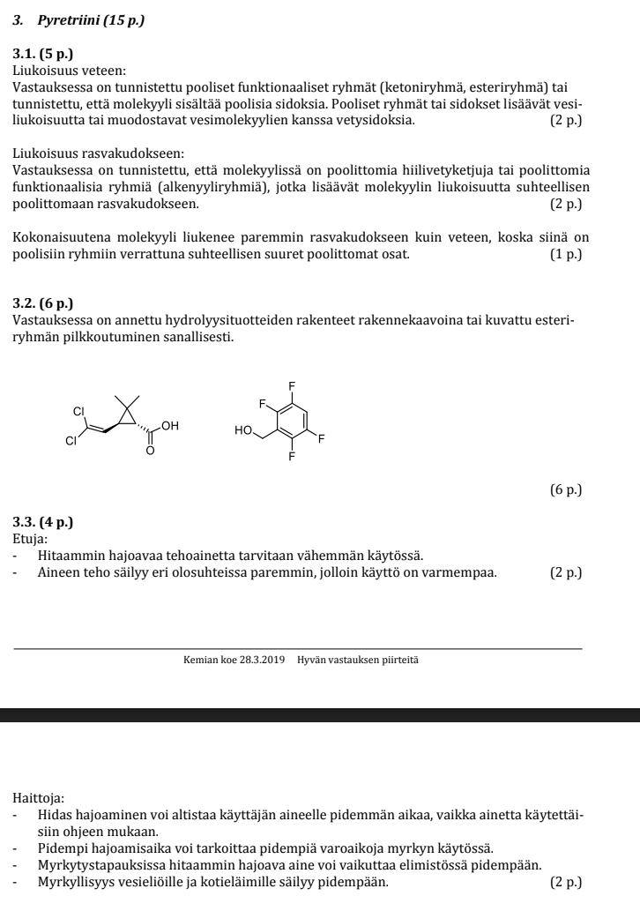
2.
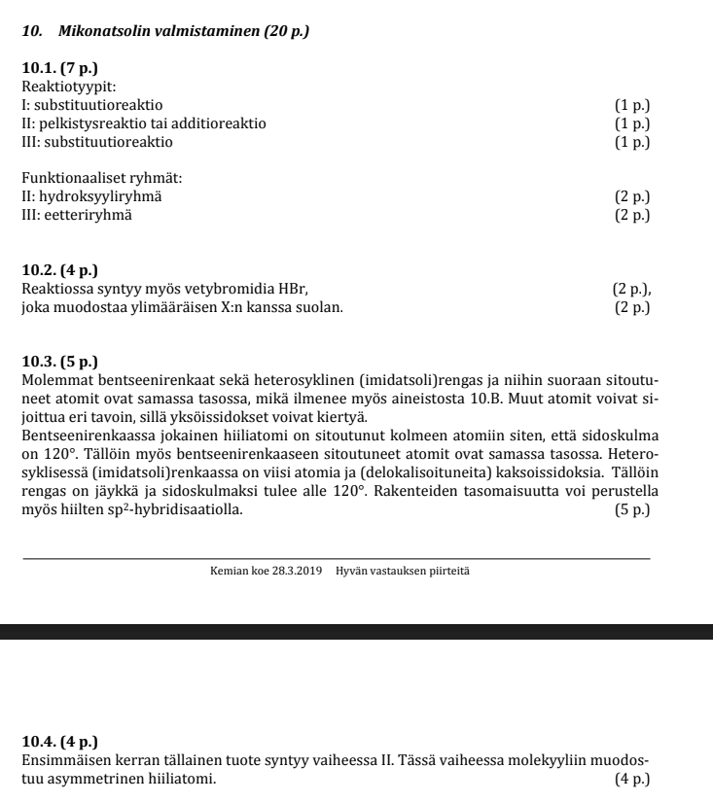

3. 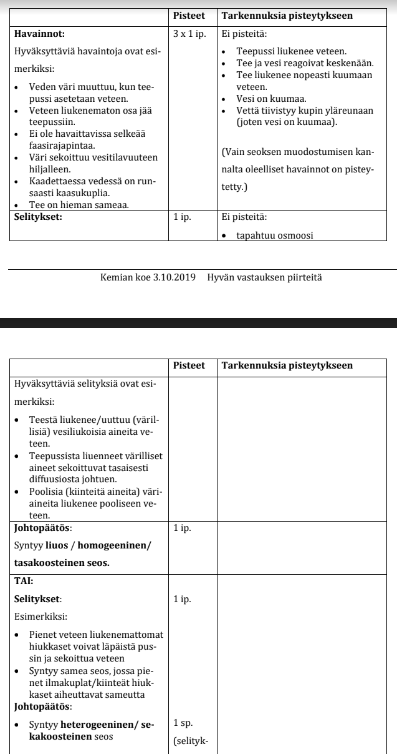
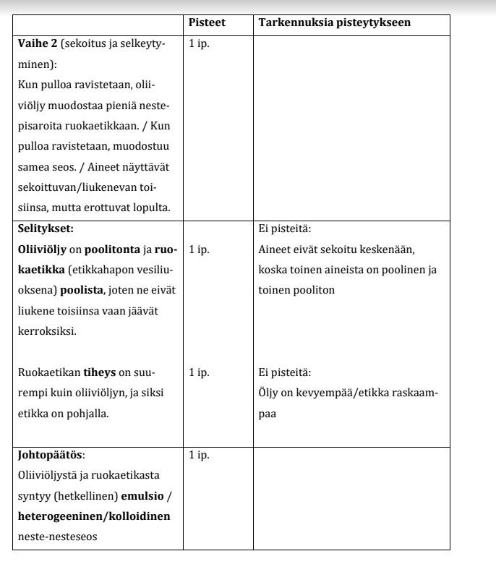
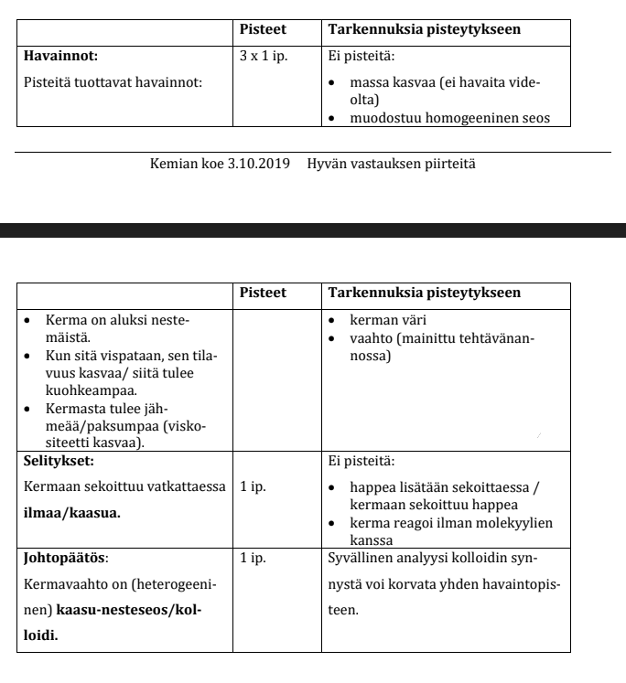

4.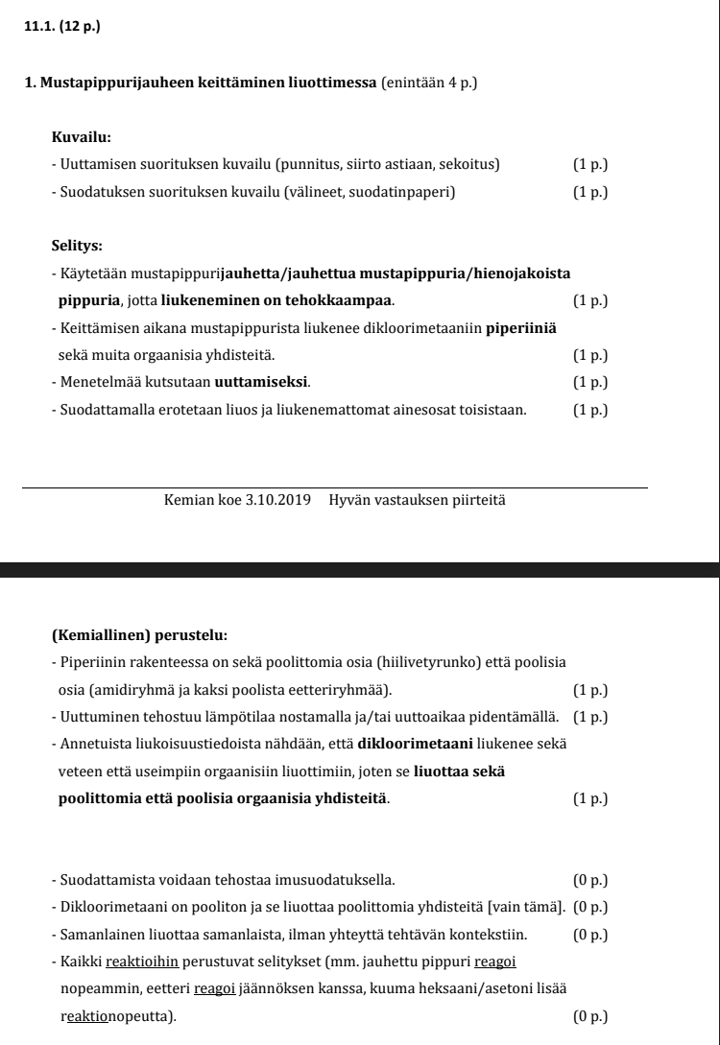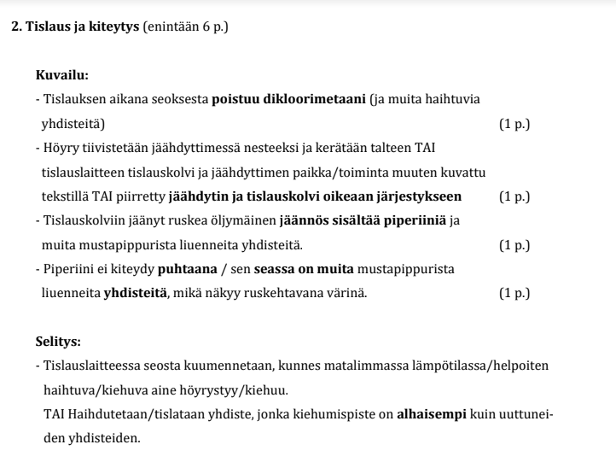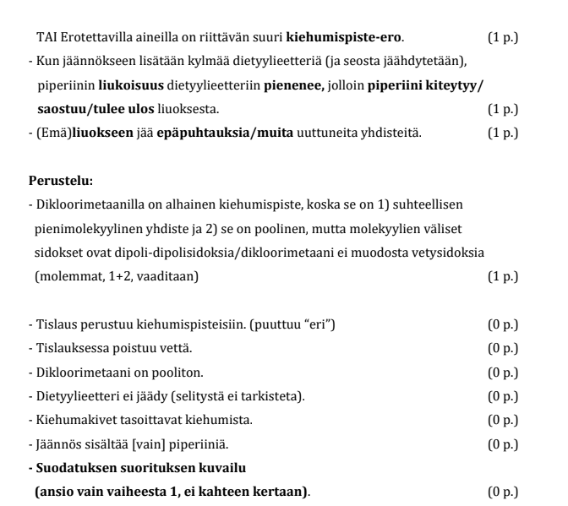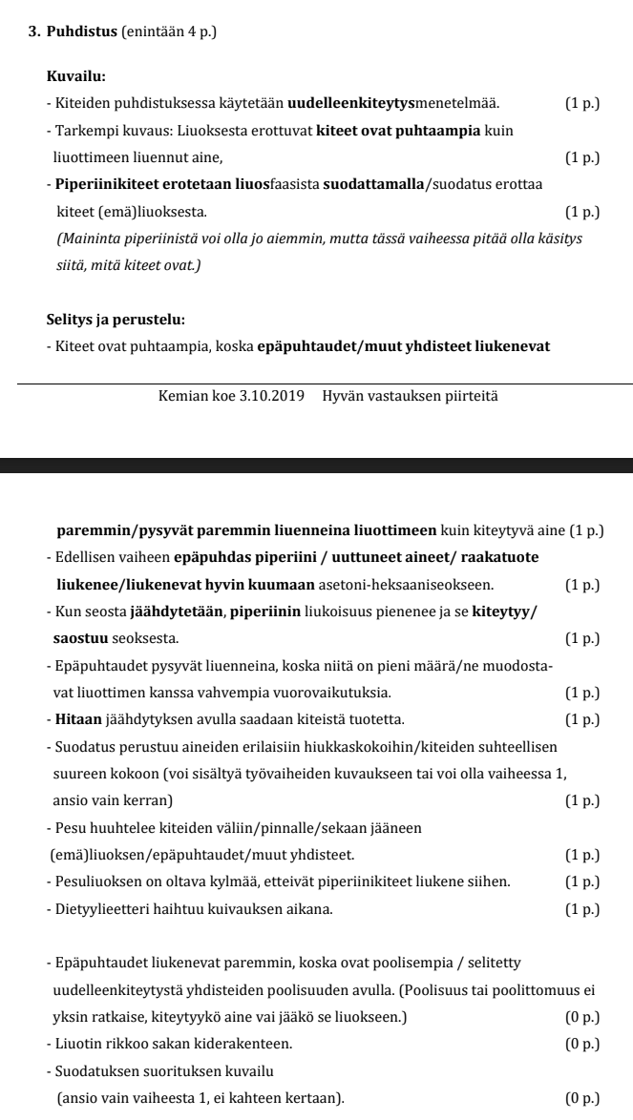
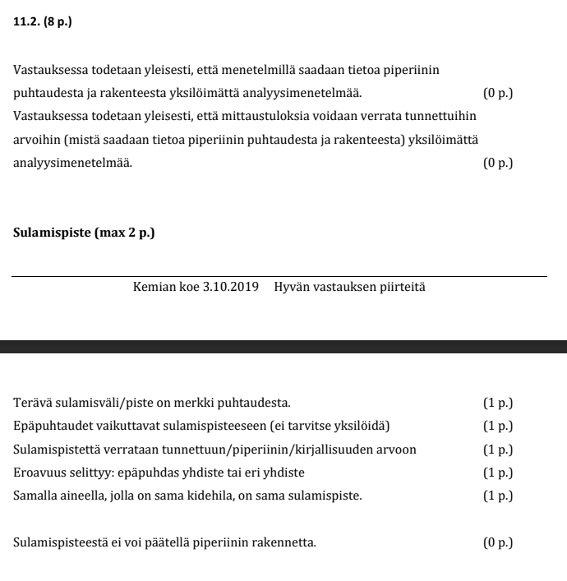
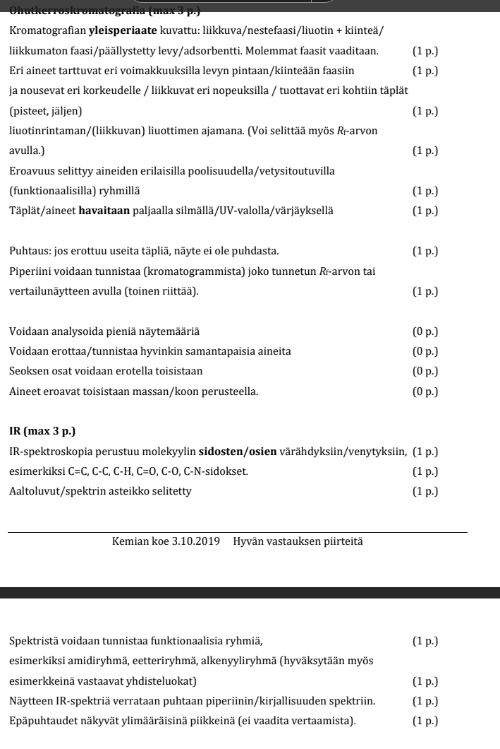
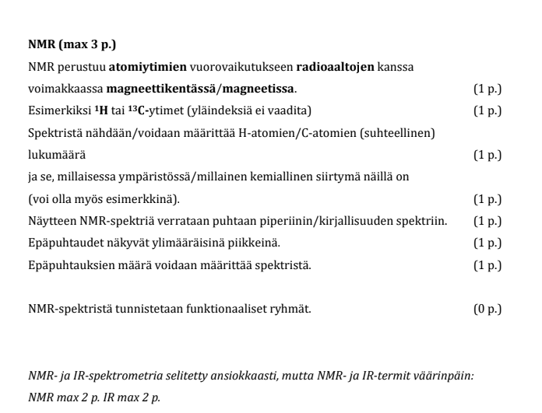

5.
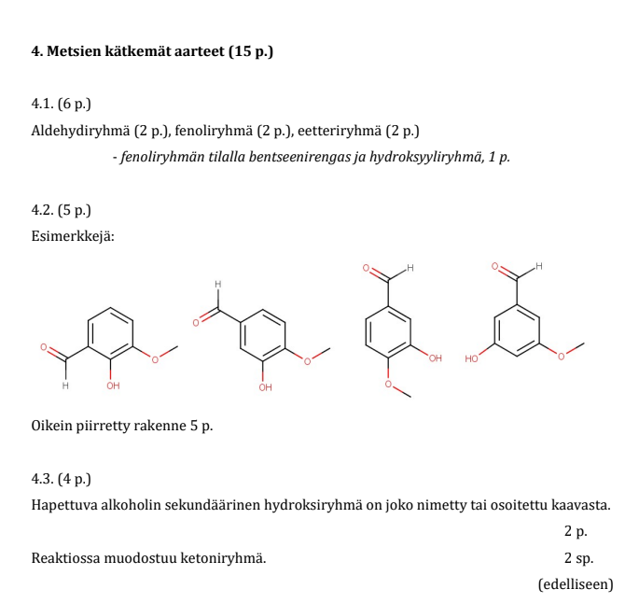

6.
8.1. Hapettumisreaktio:
Pelkistymisreaktio:
Kokonaisreaktio:
8.2. Hapen pelkistyminen vedessä neutraaleissa olosuhteissa,
Hapen pelkistyminen vedessä happamissa olosuhteissa,
Hapen pelkistyspotentiaali neutraaleissa olosuhteissa on pienempi (+0,40 V) kuin happamissa olosuhteissa (+1,23 V), joten happi pelkistyy helpommin happamissa olosuhteissa. Siksi rauta hapettuu helpommin happamissa olosuhteissa.
(voi perustella myös kokonaisreaktioiden potentiaalien avulla: )
8.3. Veden läsnä ollessa raudan pinnalla tapahtuu hapetus-pelkistysreaktioita. Vesiliuos toimii elektrolyyttiliuoksena/sähköä johtava liuoksena, johon liuenneet ionit toimivat varauksenkuljettajina.
Suolaisessa vedessä on liuenneiden suolojen johdosta enemmän ioneja, jolloin suolaliuos johtaa sähköä paremmin kuin puhdas vesi. Elektroninsiirtoreaktioiden (redox-reaktiot, hapettumis-pelkistysreaktiot) nopeus kasvaa, kun elektrolyyttiliuoksen sähkönjohtokyky paranee.

7.
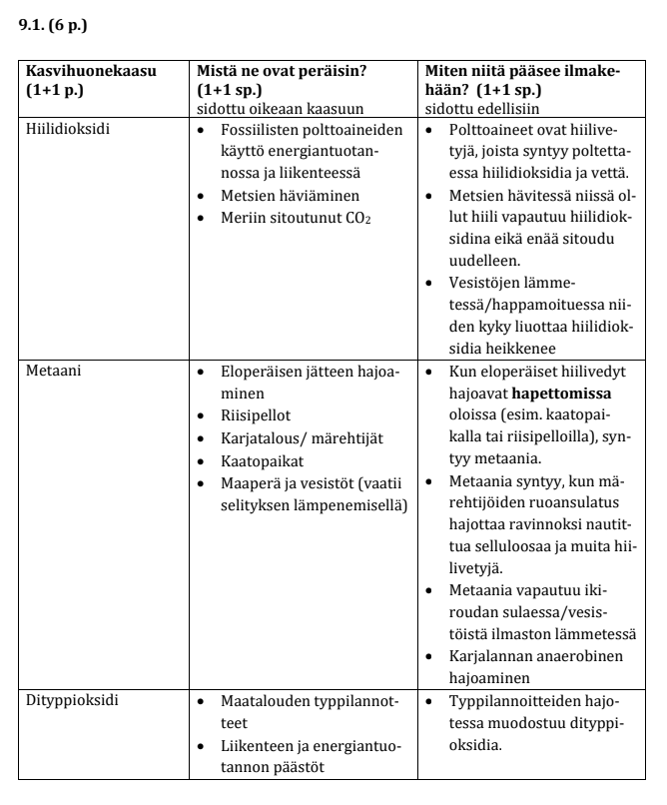
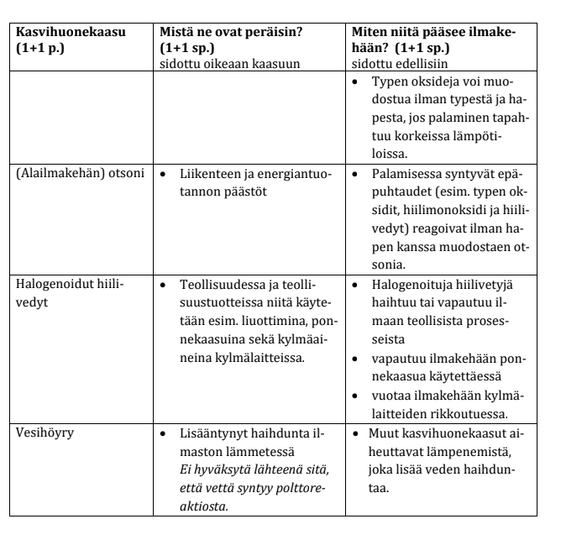
9.2. (5 p.)
Näytteessä on hiilidioksidia ja vettä. (1+1 p.)
Aineet ovat tunnistettavissa vahvasta absorptiosta tietyillä aaltolukualueilla. (1 p.)
Hiilidioksidi on tunnistettavissa vahvasta absorptiosta aaltolukualueella
2 300 cm−1–2 400 cm−1 tai 600 cm−1–700 cm−1 tai merkitty ne kuvaajiin. (1 p.)
Vesi puolestaan on havaittavissa useana piikkinä aaltolukualueella
1 400 cm−1–1 800 cm−1 tai merkitty se kuvaajaan. (1 p.)

9.3. (6 p.)

Ilmakehän voimakkaimmat kasvihuonekaasut ovat aineiston perusteella vesihöyry, hiilidi-
oksidi ja otsoni. (2 p.)
- kaksi oikeaa kaasua 1 p., kolmas oikea kaasu 1 p.
Kasvihuoneilmiön syntyyn vaikuttavat voimakkaimmin kaasut, jotka
absorboivat kokonaisuudessaan eniten (1 p.)
maan pinnasta avaruuteen emittoituvaa (1 p.)
energiaa/säteilyä. (1 p.)
Perusteltu kuvaajien avulla siten, että vastauksessa on maininta piikeistä, pinta-alasta, aal-
tolukualueista tai vertailu ideaalitilaan. (1 p.)

Esim. Kuvaajien mukaan kaasuista vesihöyry absorboi eniten maan pinnasta avaruuteen
emittoituvaa energiaa aaltolukualueilla 200 cm−1–600 cm−1 ja 1 400 cm−1–1 800 cm−1.
Hiilidioksidi absorboi puolestaan suuren määrän energiaa aaltolukualueella 600 cm−1–
750 cm−1. Otsoni absorboi kolmanneksi eniten energiaa lähinnä aaltolukualueella 1 000
cm−1–1 100 cm−1.
Puutteita muissa osuuksissa voidaan korvata ansiokkaalla kuvauksella. (1 p.)
(Huom.! Kasvihuonekaasujen ilmastovaikutusta arvioitaessa on myös huomattava, että
kaasujen viipymäajat ilmakehässä ovat hyvin erilaisia – esimerkiksi hiilidioksidi on hyvin
pitkäikäinen. Toiseksi kaasujen konsentraatiot ilmakehässä eivät ole toisistaan riippumat-
tomia. Esimerkiksi vesihöyryn määrä lisääntyy, kun ilmakehä lämpenee. Kolmanneksi kaa-
sujen vaikutus riippuu myös siitä, missä ilmakehän osissa ne ovat. Näitä tarkasteluja ei ar-
vioida tässä tehtävässä.)

9.4. (3 p.)
Marsin ilmakehä koostuu pääosin hiilidioksidista. (1 p.)
- Muita kaasuja ei hyväksytä, väärä kumoaa oikean.
Kuvaajasta nähdään, että ilmakehä absorboi energiaa lähinnä aaltolukualueella
600 cm−1 – 750 cm−1, mikä on aineistojen 9.C ja 9.E kuvaajien mukaan tyypillistä hiilidiok-
sidille. (2 p.)
- Jos tunnistettu useita kaasuja, kohdasta 9.4. enintään 1 p. (CO2:n perusteluista).

8.
10. Steroidit (20 p.)
10.1. (4 p.)
Muut kaksoissidokset ovat osana aromaattista rengasta/ fenolia/
bentseenirengasta, (1 p.)
joka on pysyvä/ei pelkisty helposti, (1 p.)
koska renkaan kaksoissidokset/π-elektronit ovat levittäytyneet/delokalisoituneet
renkaan kaikkien hiiliatomien käyttöön. (2 p.)

10.2. (4 p.)

Hiilirenkaan hiiliatomeissa on vain yksinkertaisia sidoksia/sigmasidoksia/ hiiliato-
mit ovat sp3-hybridisoituneita. (2 p.)

Tällöin sidoksilla on n. 109 asteen sidoskulmat/tetraedrisyys.
TAI
Tällöin kuvan (tuoli)konformaatio on energiaedullisin/konformaation atomit tai sidokset
ovat mahdollisimman kaukana toisistaan. (2 p.)

10.3. (6 p.)
Molekyylin tertiäärisen alkoholin hydroksiryhmä ja ketoniryhmä (1+1 p.)
voivat muodostaa vetysidoksia/dipoli-dipolisidoksia/ioni-dipolisidoksia
reseptorin proteiinin kanssa, (1 p.)
esimerkiksi seuraavasti.

- tarkasteltu reseptorin poolisia ryhmiä tai annettu esimerkki vetysidoksesta/dipoli-di-
polisidoksesta (1 p.)

Loput 2 p. seuraavista (1 p. /kohta, itsenäiset pisteet):
- molekyylin hiilivetyrunko voi osallistua sitoutumiseen
- sitoutuminen voi tapahtua dispersiovoimilla reseptorin poolittomaan osaan
- molekyyli voi myös sitoutua kovalenttisesti/kondensaatio(reaktiolla) esim.
muodostamalla esteri/eetteriryhmän/happisillan (molemmat vaaditaan)

Jos vastauksessa sekoitetaan sitoutuminen reseptoriin ja sitoutuminen progesteroniin (eli se-
litetään millä sidoksilla levonorgestreeli voi sitoutua progesteroniin), karkea virhe, 0 p. koko

kohdasta 10.3.

(Levonorgestreelin sitoutuminen progesteronireseptoriin tunnetaan tarkasti, koska siitä

on julkaistu kiderakenne: https://www.rcsb.org/structure/3D90. Kiderakenteesta paljas-
tuu, että levonorgestreeli todella sitoutuu vetysidoksilla sekä ketoni- että hydroksiryhmäs-
tään. Hydroksiryhmään on sitoutunut vesimolekyyli, joka puolestaan muodostaa ve-
tysidoksen viereiseen asparagiiniin. Ketoniryhmä muodostaa vetysidokseen sekä vierei-
seen glutamiiniin että arginiiniin. Kuvassa vain glutamiini on näytetty.)
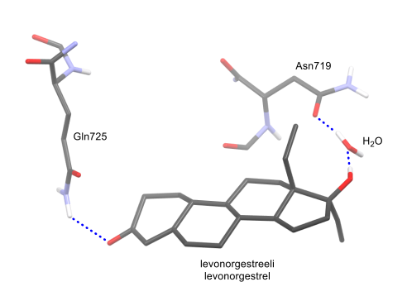

10.4. (6 p.)

Levonorgestreelin ja testosteronin kolme ensimmäistä rengasta (A, B, C) ovat lähes saman-
laiset. D-renkaassa on testosteronissa sekundäärinen ja levonorgestreelissä tertiäärinen

hydroksiryhmä. Kokonaisuutena
1) molekyylien runkorakenne on samanlainen,
2) joten niillä on samanlainen muoto/kolmiulotteinen rakenne. (3 p.)
- kumpi tahansa edellisistä (1 tai 2) mainittu 2 p., toinenkin mainittu 1 p.
- pelkkä samanlainen rakenne, 1 p.
Funktionaaliset ryhmät ovat samat (1 p.)
- mainittu että vain yksi funktionaalinen ryhmä on sama, 1 p.
- ei tarvitse luetella funktionaalisia ryhmiä
ja samoissa paikoissa/kohdissa (2 p.)
- jos vain yhtä ryhmää verrattu, 1 p.
Tästä syystä ne voivat sitoutua samaan reseptoriin.

Jos vastauksessa on sekoitettu reseptori ja testosteroni eli selitetty levonorgestreelin ja testo-
steronin välille muodostuvia sidoksia, karkea virhe, 0 p. koko kohdasta 10.4.

9.
a) Yhdisteessä esiintyy optista isomeriaa, koska yhdisteessä on kolme asymmetristä hiiltä (kiraalista hiiltä). Asymmetrisessä hiilessä on 4 erilaista atomia tai atomiryhmää. Ne ovat merkitty kuvaan (R)- , (S) ja ?-merkeillä.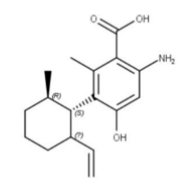Yhdisteessä on myös cis-trans-isomeriaa sykloheksaanirenkaassa. Kuvassa on ympyröimällä esitetty kohdat, jossa molekyyli kaksi ryhmää voivat olla samalla tai eri puolilla rengasta.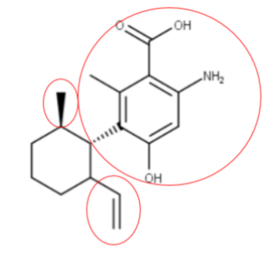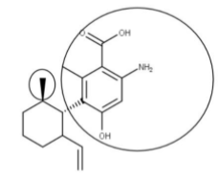Tässä kuvassa molekyylin ympyröidyt ryhmät ovat trans-asemalla. Nämä ryhmät voivat olla myös cis- tai trans-asemassa sykloheksaanista lähtevään kolmanteen ryhmään nähden.
Konformaatioisomeriaa voi esiintyä, kun hiili on sp³-hybridisoitunut. Molekyylissä esiintyy konformaatioisomeriaa sykloheksaanirenkaassa. Se voi olla vene- tai tuolimuodossa.
b) Molekyyli voidaan luokitella karboksyylihapoksi, amiiniksi, fenoliksi ja tyydyttymätömäksi yhdisteeksi.
Kuvaan merkitty funktionaaliset ryhmät, joiden perusteella luokittelu tapahtunut. Ei vaadita kokeessa.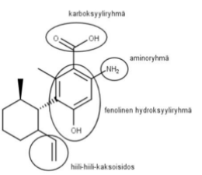

10.
a) 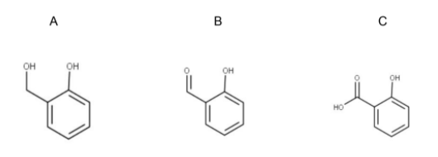b) 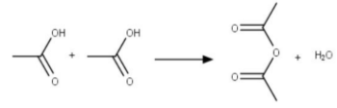c) 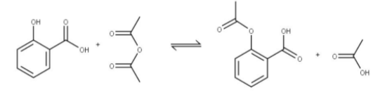d) 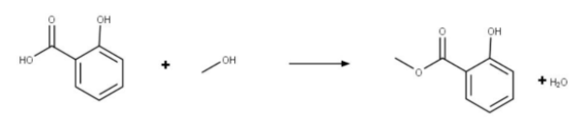e) Metyylisalisylaatti on melko pooliton yhdiste, koska siinä on paljon hiiltä ja vetyä. Se absorboituu poolittomana hyvin ihon rasvakerroksen (pooliton) läpi.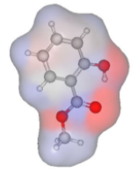

11.
a) Natrium reagoi kiivaasti veden kanssa. Vedestä nousee kaasua ja vesi värjäytyypinkiksi.
Voinut selittää ratkaisua useammilla eri tavalla:
Natrium on epäjalometalli ja hapettuu: Vesi pelkistyy: Koko reaktioyhtälö:
Vesi pelkistyy, epäjalometalli natrium hapettuu ja vapauttaa vedestä vetykaasua.
Fenoliftaleiini on indikaattori ja osoittaa värinmuutoksella liuoksen muuttuvan emäksiseksi.
b) Dekatterilasista nousee höyryä (vesihöyryä) ja mustaa kiinteää ainetta (hiiltä).
Väkevän rikkihapon reaktio veden kanssa on eksoterminen ja rikkihappo kykenee irrottamaan vettä hiilihydraateista. Reaktiossa syntyy vesihöyryä ja hiiltä.
Rikkihappo + Tomusokeri → Hiili + Vesi + Rikkihappo
c) Videolla laitetaan vetyperoksidin joukkoon kiinteää mangaanidioksida ja etikkahapon joukkoon kiinteää natriumvetykarbonaattia. Dekantterilasit suljetaan kannella / petrimaljalla. Dekantterilaseissa huomataan poreilua. Sytytetään puutikku ja viedään se dekantterilaseihin. Vetyperoksidia sisältävässä dekantterilasissa tikku roihahtaa palamaan ja etikkahappoa sisältävässä dekantterilasissa tikku sammuu.
Katalyyttinä kiinteä
Vetyperoksidi hajoaa katalyytin vaikutuksesta hapeksi ja vedeksi. Happi kiihdyttää palamista.
Happo vapauttaa natriumvetykarbonaatista hiilidioksidikaasua, joka sammuttaa liekin.

12.
a) 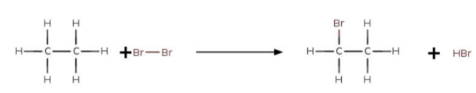Substituutio- tai korvautumisreaktio
b) 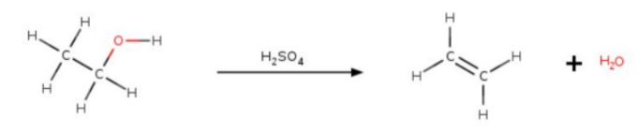EliminaatioreaktioVaihtoehtoisesti reaktio, jossa kaksi alkoholia reagoi kondensaatioreaktiolla jasyntyy dietyylieetteri ja vesi
c) 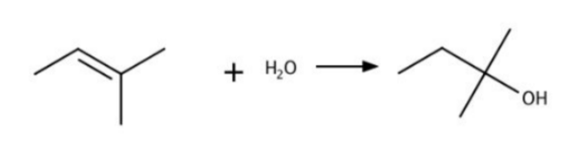Markovnikovin säännön mukainenadditioreaktio tai liittymisreaktio tai hydrataatio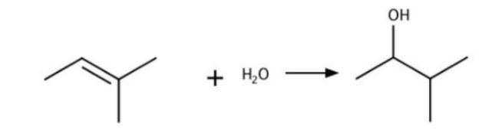Ei Markovnikovin säännön mukaanadditioreaktio tai hydrataatio tai liittymisreaktio
d) 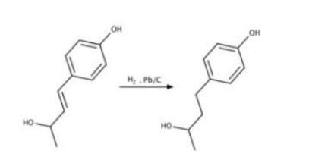Additioreaktio tai liittymisreaktio
e) 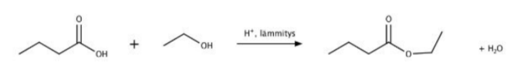Kondensaatioreaktio tai esteröintireaktio

13.
a) Esteri, bentseenirengas, eetteri, hydroksyyliryhmä ja aminoryhmä.
b) Esiintyy optista isomeriaa, koska on asymmetristä hiili. Merkitty kuvaan tähdellä.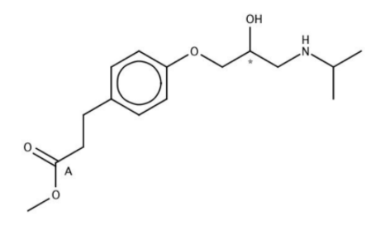Ei esiinny cis-trans-isomeriaa, koska ei ole sellaista hiili-hiili-kaksoissidosta joissa hiilissä olisi 2 erilaista ryhmää. 1p Esiintyy konformaatioisomeriaa koska atomien väliissä on σ-sidoksia.
c) Hiili joka on merkitty A-kirjaimella on sp²-hybridisoitunut. Sidoskulma on 120°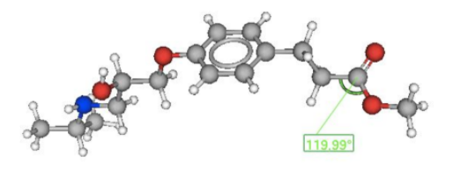
d) 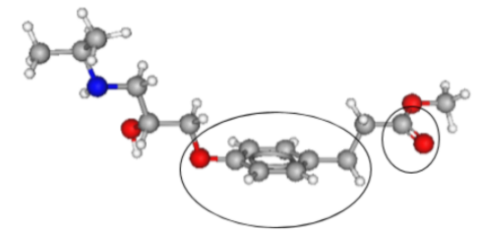Tasomaisuutta esiintyy kun hiili on Tällaisia kohtia ovat hiili (1p) sekä hiiliatomit (2p). Bentseenirenkaaseen liittyneet vetyatomit, happiatomi ja hiiliatomi ovat samassa tasossa.

15.
Havaintoja videolta:
- Seoksen pinnalla on violetinvärinen nestekerros. Tämän nestekerroksen allaon toinen nestekerros (ensin keltainen, sitten valkoista saostumaa). Astianpohjalla on liukenematonta kiinteää ainetta.
- Selitetty, miksi aineet ovat tietyssä järjestyksessä. Pohjalla raskain aine rauta(metalli) ja nestekerrokset tiheytensä mukaisessa järjestyksessä.
Perustelut:
Selitetty, onko aine
- poolinen (vesi)
- pooliton (jodi, bensiini)
- ioniyhdiste (kaliumkloridi, hopeanitraatti), (metealli + epämetalli)
Osattu kemiallisesti perusteella muodostuvat kemialliset sidokset. Selitetty, missä mikin aine on (samanlainen liuottaa samanlaista, heikot sidokset)
- Alempi nestekerros on vettä ja siihen liuennut kaliumkloridi: suolan liukeneminen veteen, Hopeani-ioni muodostaa kloridi-ionin kanssa niukkaliukoisen javesikerros samenee.
- ylempi nestekerros on vettä harvempaa bensiiniä ja siihen liuennut pooliton jodi värjää sen violetiksi, syntyy dispersiovoimia molekyylien välillä.

16.
a) Kuparia esiintyy erityisesti malmeissa. Kupari on näissä sulfideina, oksideina ja karbonaatteina. Jonkin verran kuparia esiintyy alkuaineena.
Kuparia valmistetaan sulfidimalmeista pasuttamalla liekkisulatusmenetelmällä (kuumennus, jolloin muodostuu metallioksidia ja vapautuu rikkidioksidia). Elektrolyyttisesti kupari saadaan vielä puhtaammaksi.
b) Kupariatomin Cu elektronirakenne
Hapetusluku tavallisesti +II, jolloin kupari-ionin elektronirakenne on Sivuryhmien metallien erityisominaisuuksia: väri, kyky toimia katalyyttinä ja kyky muodostaa komplekseja.
Väri johtuu vajaasti täyttyneestä d-orbitaalista. Kupari-ionissa on osittain täyttynyt d-orbi-taali, jossa on yhdeksän elektronia. Tämä kykenee virittymään helposti. Jopa näkyvän
valon energia riittää tähän. Viritystilan purkautuminen havaitaan värinä. Kuparin vesiliuoson sininen.
Kompleksinmuodostuskyky perustuu siihen, että ligandien vapaat elektroniparit muodostavat sidoksia metalli-ionien vapaiden d-orbitaalien kanssa. Kupari-ioni voi muodostaa ainakin - ja -kompleksit.
Sivuryhmän metallin kyky toimia katalyyttinä perustuu kykyyn siirtää elektroneja. Sivuryhmän metalleilla on useita eri hapetuslukuja.
Pääryhmien metalleilla on 1, 2 tai 3 ulkoelektronia ja niiden hapetusluku on vastaavasti aina joko +I, +II tai +III. Ionien rakenne vastaa jalokaasujen pysyvää elektronirakennetta. Pääryhmien metalleilla ei ole vajaasti täyttynyttä d-orbitaalia.

17.
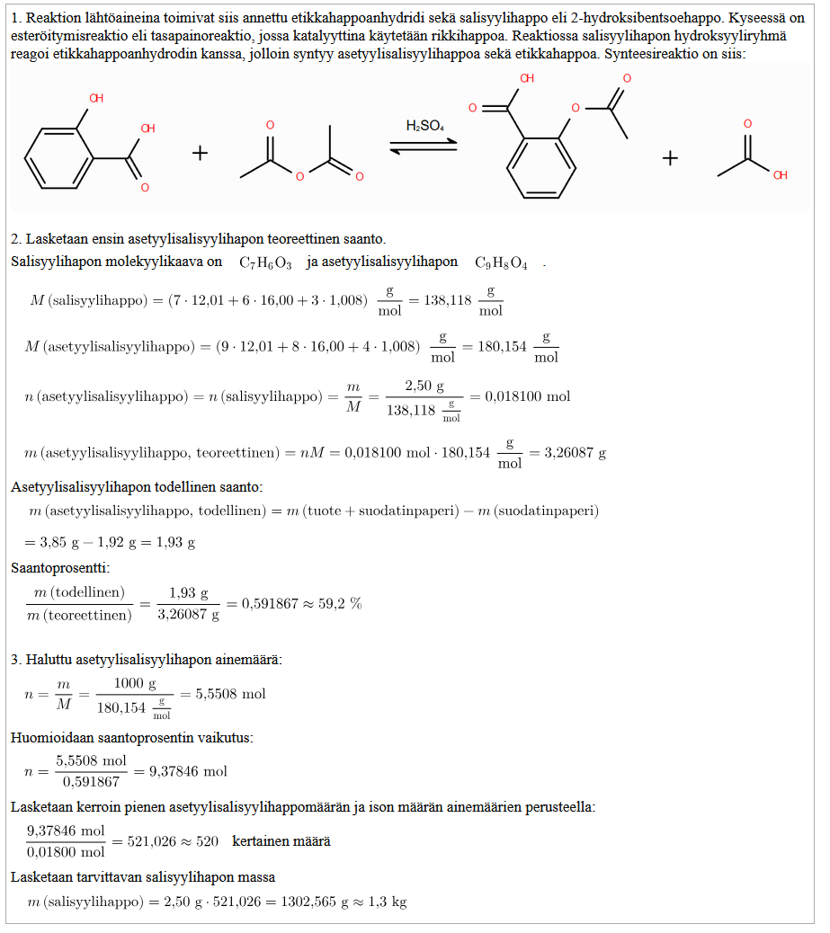

18
1. Aminohappojen väliin syntyy peptidisidos (amidisidos), kun toisen molekyylin aminoryhmä ja toisen karboksyyliryhmä liittyvät toisiinsa kondensaatioreaktiolla ja välistä lohkeaa pois vettä.

Primäärirakenne koostuu siis aminohapoista GGYGQGAGS. Etsitään näiden aminohappojen rakenteet MAOL-taulukoista ja piirretään koko ketju, niin että aminohapot yhdistyvät toisiinsa peptidisidoksella, joista yksi on merkitty alla olevaan kuvaan.
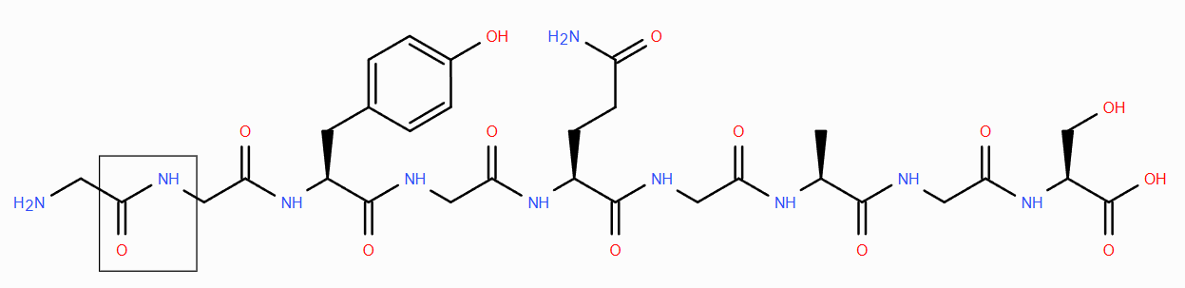

2. Peptidisidoksen typessä kiinni olevan vedyn ja toisessa kohtaa ketjua olevan peptidisidoksen kaksoissidoksella hiilessä kiinni olevan hapen välille syntyy vetysidoksia. Tyypillisimmät sekundäärirakenteet ovat α-heliksi ja β-laskos.

3. Tertiäärirakenne muodostuu aminohappojen sivuketjujen muodostaessa sidoksia keskenään.
- Tyrosiinin fenolisen hydroksyyliryhmän vety voit tehdä vetysidoksia ja sen happeen voidaan tehdä vetysidoksia.
- Glutamiinin amidiryhmän typessä olevat vedyt voivat tehdä vetysidoksia ja amidiryhmän typpeen ja happeen voidaan tehdä vetysidoksia.
- Alaniinin metyyliryhmä voi sitoutua dispersiovoimin.
- Seriinin hydroksyyliryhmän vety voi tehdä vetysidoksia ja sen happeen voidaan tehdä vetysidoksia.
- Glysiini ei tee sidoksia.

19
1. Aloitetaan piirtämällä 2-bromibutaanin rakennekaava:
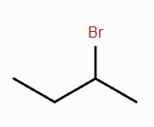
Reagoiva osa molekyylistä on bromiryhmä. Se voi irrota ja vaihtua joksikin toiseksi ryhmäksi. Koska reaktio tapahtui natriumhydroksidiliuoksessa, voi bromiryhmän tilalle tulla hydroksyyliryhmä.
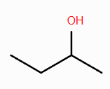
Syntyvä molekyyli on nimeltään 2-butanoli. OH-ryhmässä kiinni olevasta hiilestä lähtee neljä eri yhdisteryhmää, jolloin tämä yhdiste on enantiomeeri eli yhdiste A.

Bromiryhmän mukana voi myös irrota vety, jolloin jäljelle jäävien hiilien välille muodostuu kaksoissidos. Kaksoissidos voi muodostua kahteen eri kohteen riippuen mistä vetyatomi on lähtenyt. Näin syntyy kaksi rakenneisomeeria.
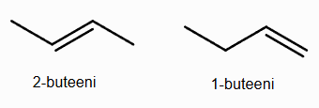
Näistä 2-buteenilla esiintyy cis-trans-isomeriaa eli se on yhdiste C. Tällöin jäljelle jäävä 1-buteeni on yhdiste B.

2. Reaktiotuote A syntyy substituutioreaktiossa ja reaktiotuotteet B ja C eliminaatioreaktiossa.

3. Reaktion etenemistä voi seurata erilaisilla analyysimenetelmillä.
- Kromatografia perustuu aineiden erilaiseen liukoisuuteen. Koska reagoivien molekyylien poolisuus on erilainen, voidaan tästä päätellä niiden suhteet reaktioastiassa. Kuitenkaan 2-buteenia ja 1-buteenia ei voida tällä analyysimenetelmällä erottaa.
- Massaspektrissä bromi näkyy huonosti, mutta rungolla eli butyyliryhmällä on selkeä piikki kohdassa 57, kun siitä on irronnut bromi. Buteenien massaspektrissä löytyy molekyyli-ionin piikki kohdassa 56.
- IR-spektrissä hydroksyyliryhmän aiheuttama leveä piikkikertoo 2-butanolin syntymisestä. Alkeenien syntyminen voidaan tunnistaa hydroksyyliryhmän piikin puutteesta sekä C=C-piikistä.
- NMR-spektrin avulla voidaan erottaa reaktiotuotteet B ja C. Erilaisten vety-ympäristöjen määrän perusteella 2-buteenin H-NMR-spektrissä on vain kaksi piikkiä, kun 1-buteenilla niitä on neljä. Lisäksi 2-buteenin reunimmaisiin hiiliin sitoutuneiden vetyjen spektripiikit ovat samalla kohtaa ja duplettina, kun taas 1-buteenin CH3-ryhmän vetyjen piikki on tripletti.
20.
Tutkimusta suorittaessa huolehditaan työturvallisuudesta. Pidetään päällä työtakkia, suojalaseja ja suojakäsineitä. Happo on tuntematonta eli sen vahvuudesta ja esimerkiksi syövyttävyydestä ei ole tietoa, jota sitä tulee käsitellä varovasti. Työssä syntyvä jätteet ovat emäksisiä ja voidaan laskea viemäriin.

Seuraavaksi kootaan titrausta varten tarvittava laitteisto. Näyte on jo valmiiksi titraukseen sopivassa astiassa. Sen sekaan laitetaan sekoitusmagneetti ja asetetaan astia magneettisekoittajan päälle. Näytteeseen asetetaan statiivin ja kouran pH-mittari, joka ei saa koskea sekoitusmagneettiin. Byretti huuhdellaan pienellä määrällä NaOH:ia, täytetään NaOH:lla yli nollamerkkiviivan ja lasketaan nollaviivalle siten, ettei byrettiin jää ilmakuplia. Byretti kiinnitetään statiiviin kouralla näyteastian yläpuolelle.

Nyt voidaan lähteä suorittamaan titrausta. Lisätään NaOH-liuosta näytteeseen pieni määrä kerrallaan ja annetaan sekoittua. Otetaan ylös sekä lisätyn NaOH:n määrä sekä sitä vastaava pH-arvo. Ekvivalenttipistettä lähestyttäessä tehdään lisäykset varovaisemmin, jotta saadaan tarkempi tulos. Näin saaduista tuloksista piirretään titrauskäyrä esimerkiksi Vernier Graphical Analysis -ohjelmalla.
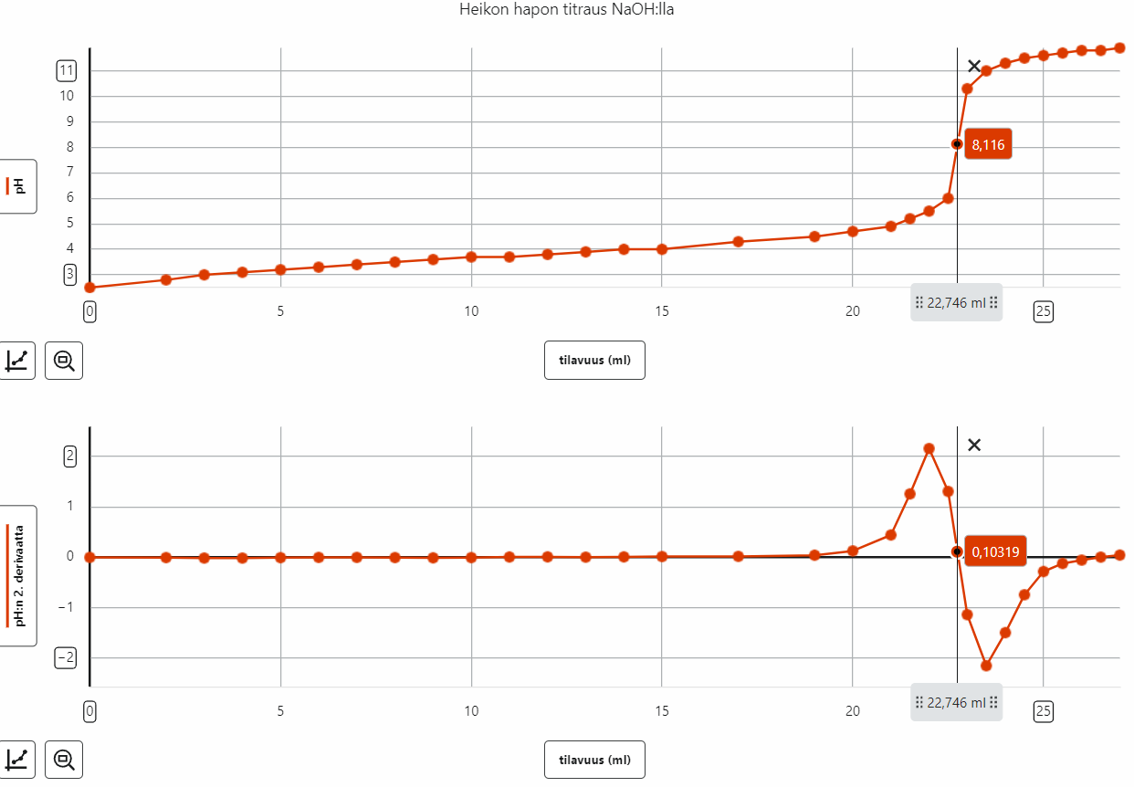
Ekvivalenttipiste saadaan tarkimmin selvitettyä etsimällä titrauskäyrän toisen derivaatan nollakohta. Saadaan ekvivalenttipisteen NaOH:n kulutukseksi 22,75 ml ja pH-arvoksi 8,12.
(HUOM! Jos teet tehtävän GeoGebralla, ekvivalenttipiste täytyy approksimoida jyrkimmän tangentin perusteella. Tällöin kulutukseksi saadaan noin 22,86 ml ja pH-arvoksi 7,53.)

Seuraavaksi voidaan lähteä selvittää heikon hapon happovakio. Kun heikosta haposta puolet on neutraloitu vahvalla emäksellä, on saatu aikaiseksi puskuriliuos, jossa heikkoa happoa ja sen vastinemästä on yhtä suuret määrät. Tällöin liuoksessa vallitsee seuraavanlainen tasapaino.
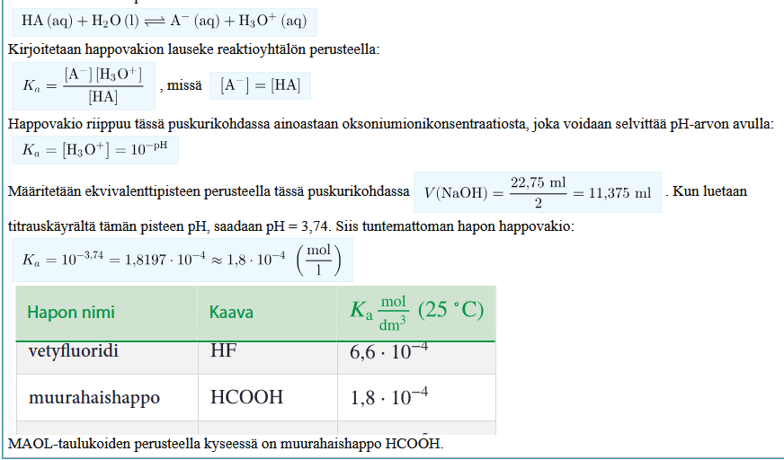

21
1. Asymmetrisestä hiilestä lähtee neljä erilaista sidosryhmää. Ne voidaan saada näkyviin helposti Ketcherillä Calculate CIP -työkalulla, joka laskee R/S-enantiomerian jokaista asymmetristä hiiltä kohden. Näin saadaan asymmetristen hiilten määräksi 11.
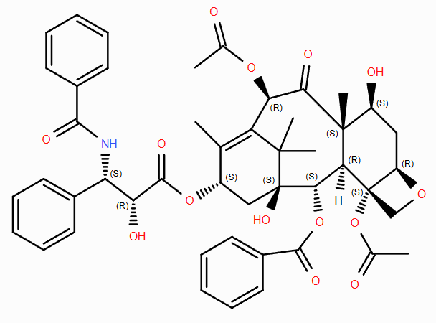

2. Taksoli-molekyylistä löytyy bentseenirenkaita, amidiryhmä, hydroksyyliryhmiä, estereitä, ketoniryhmä (karbonyyliryhmä), eetteri sekä C=C-kaksoissidos.

3. Taksoli-molekyylin sisältämien useiden asymmetristen hiilten vuoksi oikean stereoisomeerin syntetisointi on hankalaa. Kun rakennetaan jotain tiettyä kohtaa molekyylissä, reaktio sisältää kohtia, joissa hajoamisreaktio on mahdollinen. Molekyylissä on myös useita funktionaalisia ryhmiä, jotka voivat reagoida usealla eri tavalla. Osa näistä rakenteista on myös vaikeita tuottaa, kuten eetterin nelirengas. Epäselvän liukoisuuden (poolisuus vs. poolittomuus) takia eristäminen reaktion eri vaiheissa hankalaa.

4. Kyseessä on esteröitymisreaktio eli kondensaatioreaktio.

5. Vasemmanpuoleinen lähtöainemolekyyli on reagoivasta kohdastaan karboksyylihappo.
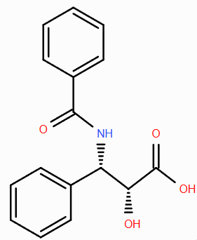
22.
1. Kyseessä on kondensaatioreaktio eli esterisidoksen fosforianalogi.
Mahdollinen reaktio on:
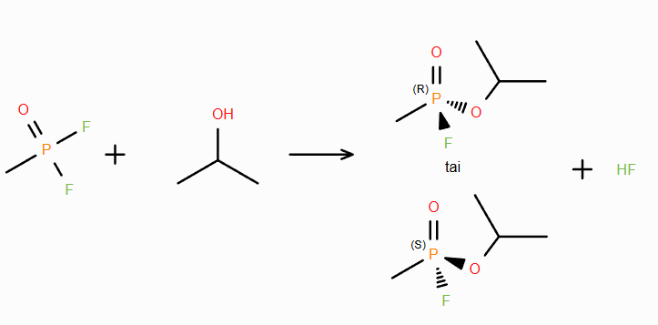
Myös lähtöainemolekyyli, jossa on hydroksyyliryhmä toisen F-atomin tilalla, on mahdollinen. Tällöin pienmolekyylisenä yhdisteenä lohkeaa vettä.

2. Hermomyrkyt vaikuttavat hermostojärjestelmään estämällä hermoston ja elimen välisen viestin kulkeutumisen. Esimerkiksi sariini estää lihaksen vapauttamista säätelevän entsyymin toiminnan, jolloin lihas tai elin saa jatkuvalla syötöllä impulssin.

3. LD50-arvo tarkoittaa arvoa, jolloin koeyksilöistä puolet menehtyy. LD tulee sanoista ”lethal dose”. Se ilmaistaan yleensä yksikössä mg/kg koeyksilön elopainoa kohti.

4. Lasketaan sariinin massa lasillisessa vettä.
Sariinin moolimassan saa esimerkiksi suoraan Ketcheristä painamalla Calculated Values tai vastaavasti sieltä saa molekyylikaavan
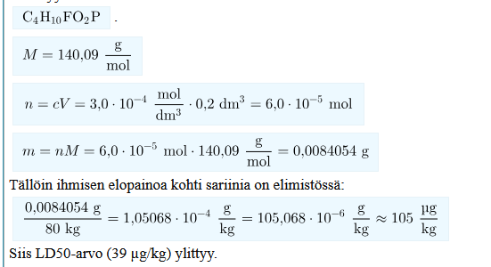

23.
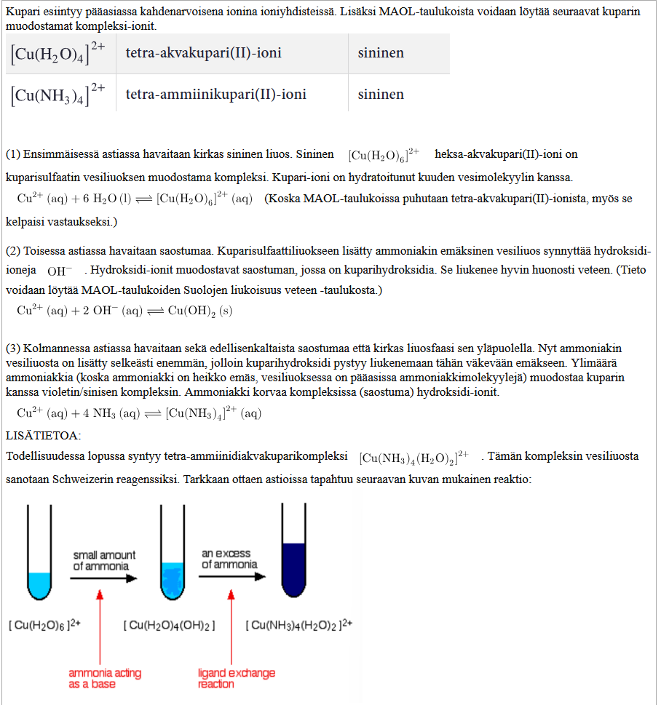

24
1. Käytetään apuna MAOL-taulukoiden Spektrien tulkinta -välilehdeltä löytyvää taulukkoa IR-spektrien ominaisvärähtelyistä.
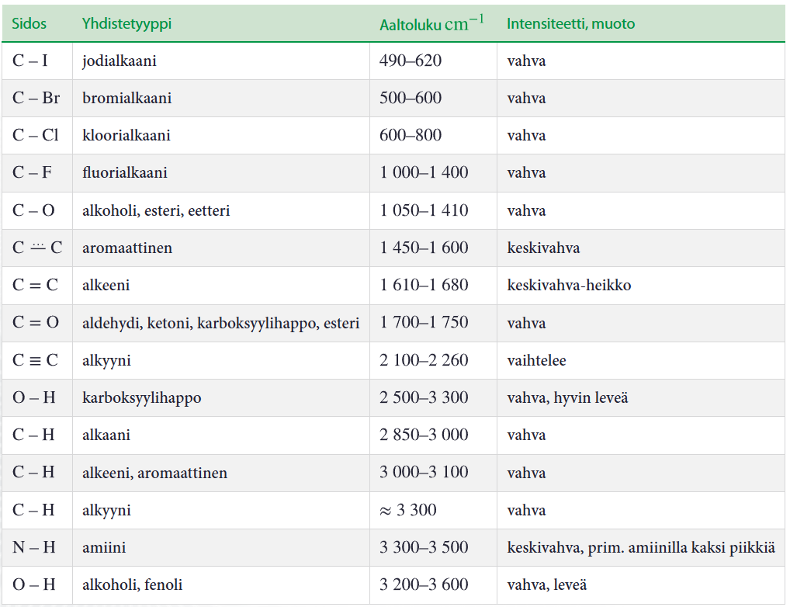
A- ja D-spektreissä on molemmissa havaittavissa leveä piikki noin
kohdalla, mikä kertoo O-H-sidoksesta. Nämä ovat siis molemmat alkoholien spektrejä. Lisäksi D-spektristä havaitaan C=C-sidoksesta kertova piikki aaltoluvulla eli kyseessä on kaksoissidoksen sisältävä cis-3-heksen-1-oli. Näin ollen A-spektrissä on 1-heksanoli.

Jäljelle jäävät B- ja C-spektrien aldehydit, jotka voidaan tunnista aaltoluvulla havaittavasta C=O-sidoksen värähtelystä. Spektristä C havaitaan jälleen C=C-sidoksesta kertova piikki aaltoluvulla eli kyseessä on kaksoissidoksen sisältävä trans-2-heksenaali. Näin ollen B-spektrissä on heksanaali.

Yhteenveto astioiden sisällöstä:
A) 1-heksanoli
B) heksanaali
C) trans-2-heksenaali
D) cis-3-heksen-1-oli

2. Määritetään ensin polttoanalyysin perusteella aineen empiirinen kaava. Oletetaan, että ainetta on yhteensä 100 g, jolloin voidaan laskea ainemäärät.

Lasketaan ainesuhde:

Saadaan selville, että yhtä C-atomia kohden on kaksi H-atomia eli aineen empiirinen kaava on .

Otetaan seuraavaksi tarkasteluun massaspektri. Aineen moolimassa saadaan selville spektrin viimeisimpinä olevista, kohtuullisen suurista piikeistä. Aineen moolimassa on siis 84. (Pieninä piikkeinä 83 ja 85 kertovat eri isotoopeista.) Yhden empiirisen kaavan yksikön moolimassa on noin 12 + 1 + 1 = 14. Näitä yksikköjä on tuntemattomassa aineessa siis kappaletta. Näin ollen aineen molekyylikaava on .

Hiili- ja vetyatomien määrän keskinäinen suhde viiittaa hiilivetyyn, jossa täytyy olla yksi kaksoissidos (alkeeni) tai rengasrakenne. Näitä eri isomeerejä löytyy useita:
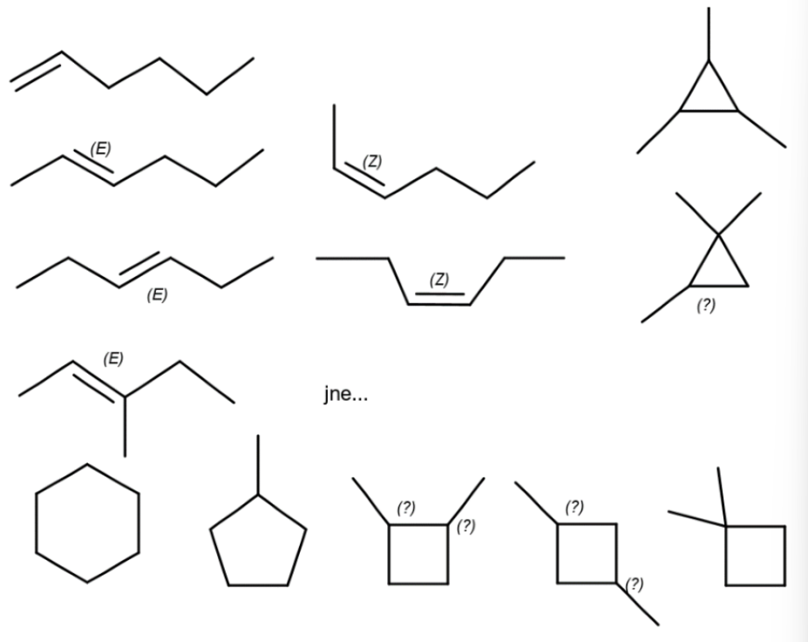
Otetaan lopuksi vielä tarkasteluun HNMR-spektri. Sen avulla tiedetään, että molekyylissä on ainoastaan yhden ympäristön omaavia vetyjä eli kaikki vedyt ovat samanlaisessa ympäristössä. Tästä voidaan päätellä, että jokaiseen hiileen on oltava kiinnittyneenä kaksi vetyä. Tämä on mahdollista ainoastaan rengasmaisessa yhdisteessä. Oikea vastaus on siis sykloheksaani:

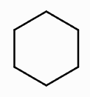

25.
1. Lääkepartikkelien pienentäminen kasvattaa niiden ominaispinta-alaa ja siten parantaa liukoisuutta elimistön nesteisiin. Pienempi lääkepartikkeli mahdollistaa paremmin myös lääkeaineen saamisen oikeaan kohtaan. Lääkepartikkelien pienentäminen mahdollistaa tuotannon kasvattamisen ja kustannusten alenemisen. Artikkelissa esitettyä tekniikkaa voidaan käyttää kaikenlaisten aiemmin kehiteltyjen lääkeaineiden yhteydessä.

2. Lääkemolekyylit ovat isoja, yleensä rasvaliukoisia molekyylejä. Siksi niitä pitävät yhdessä molekyylien väliset dispersiovoimat.

3. Lääkeaineita voidaan käyttää pienempiä määriä paremman liukoisuuden takia, jolloin myös sivuvaikutukset ovat pienemmät. Artikkelissa mainitaan myös nanopartikkelien käyttökelpoisuus mihin lääkemuotoon tahansa (tabletit, kapselit, ruiskeet). Nanopartikkelien ansiosta myös vanhoille lääkkeille voidaan löytää uusia käyttötarkoituksia ja niukkaliukoisuusongelmien vuoksi hylätyt lääkkeet voidaan ottaa tuotantoon.

4. Uuden lääkkeen kehittäminen lähtee aina liikkeelle lääketieteellisestä tarpeesta. Lääkekehitystä tehdään yhä useammin lääketeollisuuden ja akateemisen tutkimuksen välisenä yhteistyönä. Lääkekehitys alkaa tutkimuskohteen valitsemisesta. Sen jälkeen ihmiskehosta pyritään löytämään proteiini, jolla on keskeinen tehtävä kyseisen sairauden tai oireiden syntymisessä. Tähän proteiiniin pyritään vaikuttamaan lääkeainemolekyylillä. Lääkeainemolekyylien joukosta seulotaan muutamia jatkokehitykseen sopivia molekyylejä, jotka alustavien havaintojen perusteella toimivat halutulla tavalla.

Jatkotutkimuksissa lääkeainemolekyylejä muokataan ja testataan, jotta lääkkeestä saadaan mahdollisimman tehokas ja hyvin siedetty. Lääkevalmisteen muoto formuloidaan esimerkiksi tabletiksi tai kapseliksi, sen säilyvyyttä tutkitaan sekä suunnitellaan pakkausmuoto. On myös arvioitava lääkkeen yhteensopivuutta muiden lääkeaineiden kanssa. Lopuksi toteutetaan lääkkeen kliiniset eli ihmisillä tehtävät tutkimukset, ja niiden onnistuessa päästään lopulta julkaisemaan markkinoille kehitetty lääke. Lääkeaineen kehittäminen onkin pitkä, useita vuosia kestävä prosessi.

26.
1. Mittausta varten tarvitaan eristetty astia, esim. styroxista valmistettu vesitiivis astia. Astiaan punnitaan tunnettu massa vettä tai sinne mitataan tarkasti tunnettu tilavuus vettä. Veteen lisätään lämpömittari, joka saadaan tiiviisti astian styroxkannen läpi. Kalorimetriin lisätään magneetti ja mittauksen aikana vettä sekoitetaan magneettisekoittajalla. Veden alkulämpötila mitataan, minkä jälkeen astiaan lisätään tunnettu massa kaliumhydroksidia. Lämpötilan muutosta seurataan, ja kirjataan ylös suurin lämpötilanmuutos.
2. Lasketaan veden lämpenemisen sitoma lämpömäärä Q.
Lasketaan ensin veden massa:

Lasketaan veden lämmittämiseen tarvittava lämpömäärä Q:

Lasketaan reaktiossa liukenevan kaliumhydroksidin ainemäärä:

Liukenemisessa vapautuu sama määrä energiaa, jonka vesi ottaa vastaan eli liukenemislämpö on negatiivinen.

3. Kokeellisesti saadun liukenemislämmön arvo on suurempi kuin kirjallisuusarvo. Tämä tarkoittaa, että havaittu veden lämpötilanmuutos on pienempi kuin sen olisi todellisuudessa pitänyt olla. Oppilastyön tuloksen suuruusluokka on oikea, mutta prosentuaalisesti virhe on merkittävä.

Mahdollisia virhelähteitä voisivat olla:
- styroxastia ei ole eristänyt vettä täydellisesti ympäristöstä, vaan osa lämmöstä on karannut
- lämpötilaa lämpömittarilta luettaessa se on katsottu virheellisesti liian alhaiseksi
- kaliumhydroksidia on punnittu vähemmän kuin piti tai osa kaliumhydroksidista on mennyt hukkaan
- reaktio ei ole edennyt loppuun saakka loppulämpötilaa luettaessa
4. Havainnollistavan kuvaajan entalpianmuutoksesta voi tehdä esimerkiksi GeoGebralla:
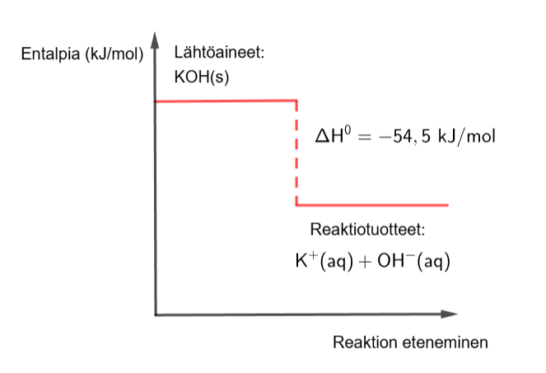
27.
1. Jää kelluu vedessä, jää on harvempaa ainetta kuin vesi. / Jään tiheys on pienempi kuin veden.
Jäässä vesimolekyylit ovat järjestäytyneet eri tavalla kuin veden rakenteessa. Jään rakenteessa kukin vesimolekyyli muodostaa neljä vetysidosta viereisiin vesimolekyyleihin (tämä rakenne on harva),
Vedessä vesimolekyylit sitoutuvat toisiinsa vetysidoksilla vielä tiiviimmin kuin jäässä.

2. Metaani on pooliton molekyyli, ja molekyylien välillä esiintyy vain dispersiovoimia.
Metanoli on poolinen molekyyli (yksi hydroksyyliryhmä), ja molekyylien välillä on vetysidoksia (/dipoli-dipoli -sidoksia).
Poolisissa molekyyleissä molekyylien väliset vetysidokset ovat voimakkaampia kuin poolittomien molekyylien dispersiovoimat. Heikot molekyylien väliset sidosvoimat alentavat kiehumispistettä.

3. Silkki- ja villavaatteiden kuiduissa on proteiineja.
Proteiinit eivät kestä kuumia lämpötiloja (denaturoituminen)
Proteiinien rakenne (tertiäärirakenne) muuttuu peruuttamattomasti, kun lämpötila nousee liian korkeaksi.
(Silkki- ja villavaatteet tulee pestä alle 40 °C lämpötilassa.)

4. Polkupyörän ketjut ovat pääasiassa rautaa.
Rauta hapettuu helposti luonnon olosuhteissa, kun rauta joutuu ilman ja veden kanssa kosketuksiin.
Rautaa yritetään suojata hapettumiselta mm. säilyttämällä sitä kuivassa paikassa.
5. on rakenteeltaan pooliton molekyyli, samoin bensiini.
Vesi on poolinen molekyyli.
Pooliton jodimolekyyli liukenee poolittomaan bensiiniin.

28. Fysiologisen suolaliuoksen tekeminen
